REQUERIMENTO Nº 979/09

De Providências

“Quanto à possibilidade de cobertura em dois pontos de ônibus localizados na Rua João Eduardo Mac-knight, em frente aos numerais 1085 e 1321, no Bairro Nova Conquista”.

**Considerando-se** que, este vereador foi procurado por diversos munícipes, solicitando providências quanto à possibilidade de cobertura em dois pontos de ônibus localizados na Rua João Eduardo Mac-knight, em frente aos numerais 1085 e 1321, no Bairro Nova Conquista (foto anexa),

**REQUEIRO** à Mesa, na forma regimental, depois de ouvido o Plenário, oficiar ao Senhor Prefeito Municipal, solicitando-lhe providências junto ao setor competente, quanto à possibilidade de cobertura em dois pontos de ônibus localizados na Rua João Eduardo Mac-knight, em frente aos numerais 1085 e 1321, no Bairro Nova Conquista.

Plenário “Dr. Tancredo Neves”, em 23 de abril de 2009.

**José Luis Fornasari**

**“Joi Fornasari”**

-Vereador-

REQUERIMENTO Nº /09

De Providencias

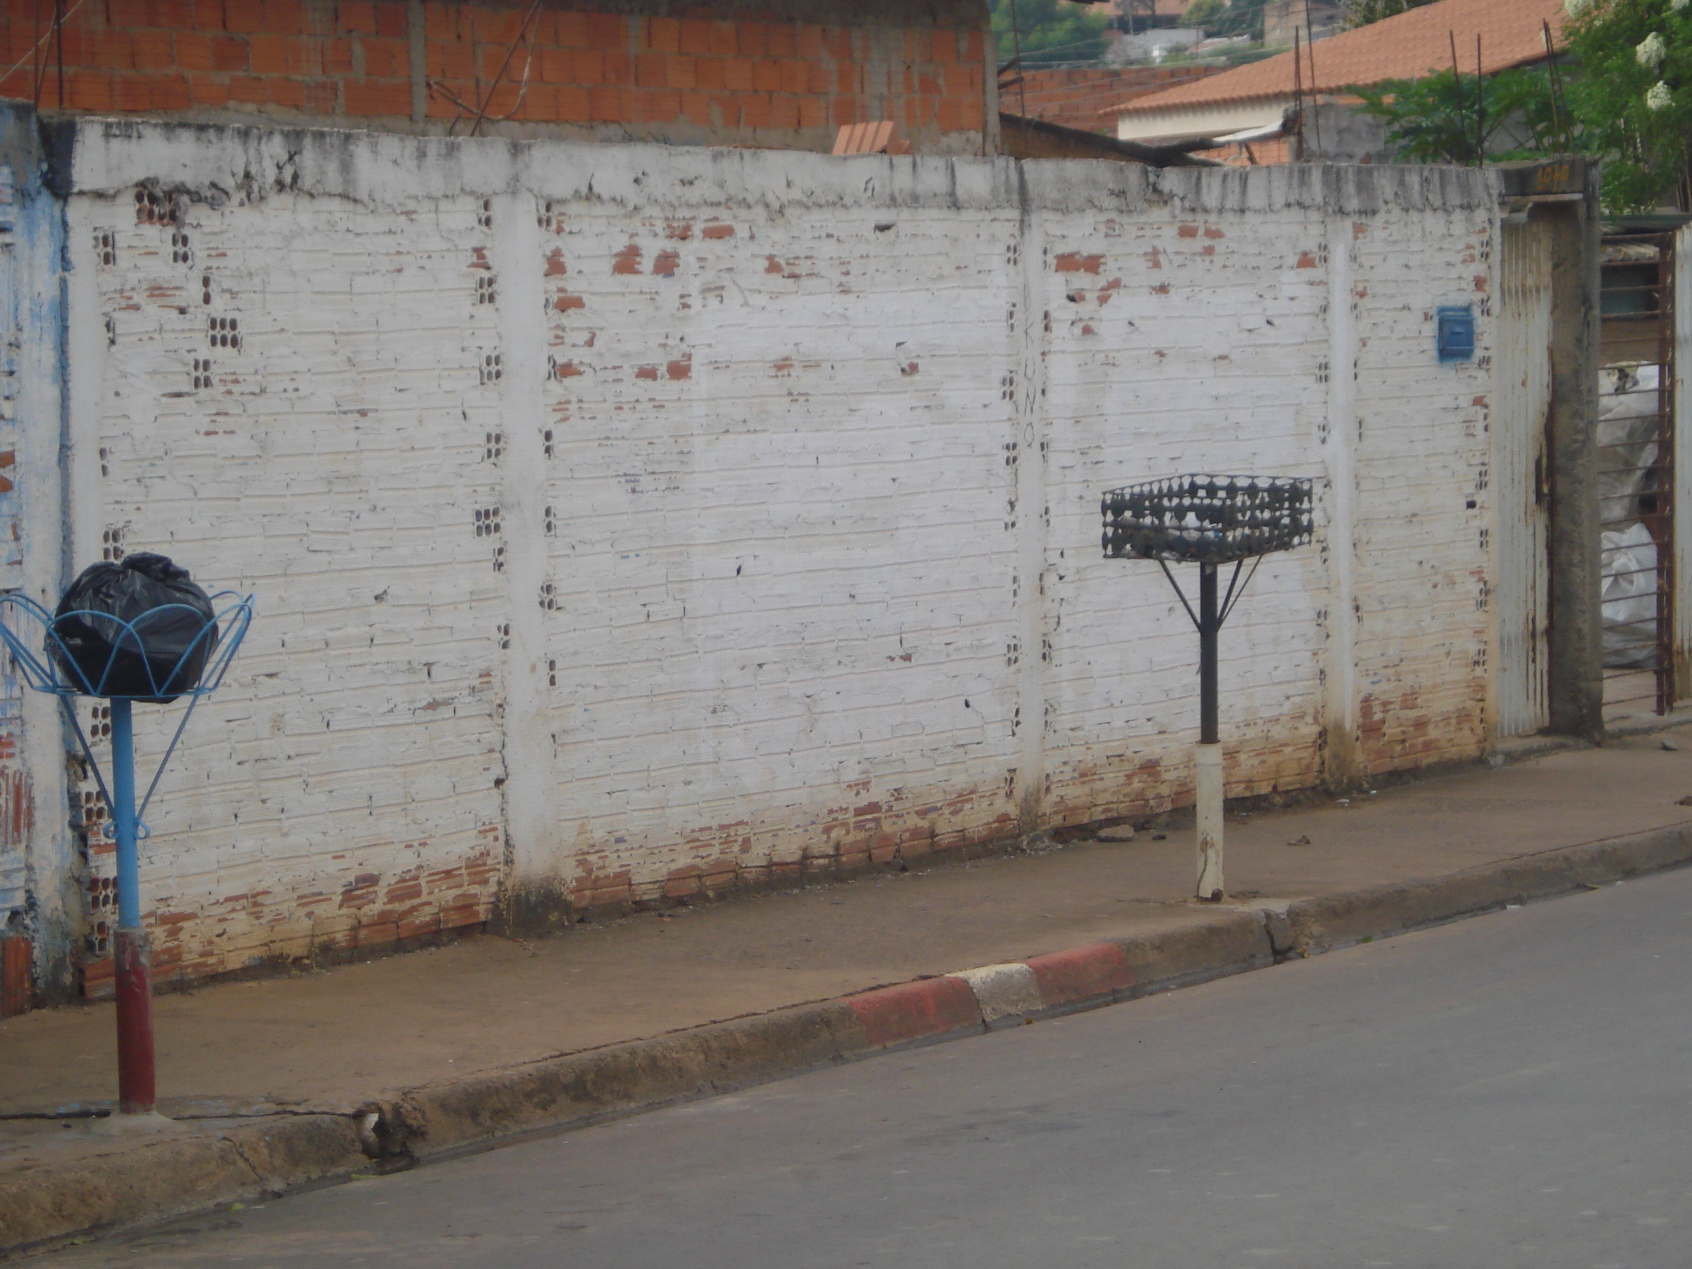

“Quanto à possibilidade de cobertura em dois pontos de ônibus na Rua João Eduardo Mac-knight em frente ao numeral 1085 e 1321 no Bairro Nova Conquista”.

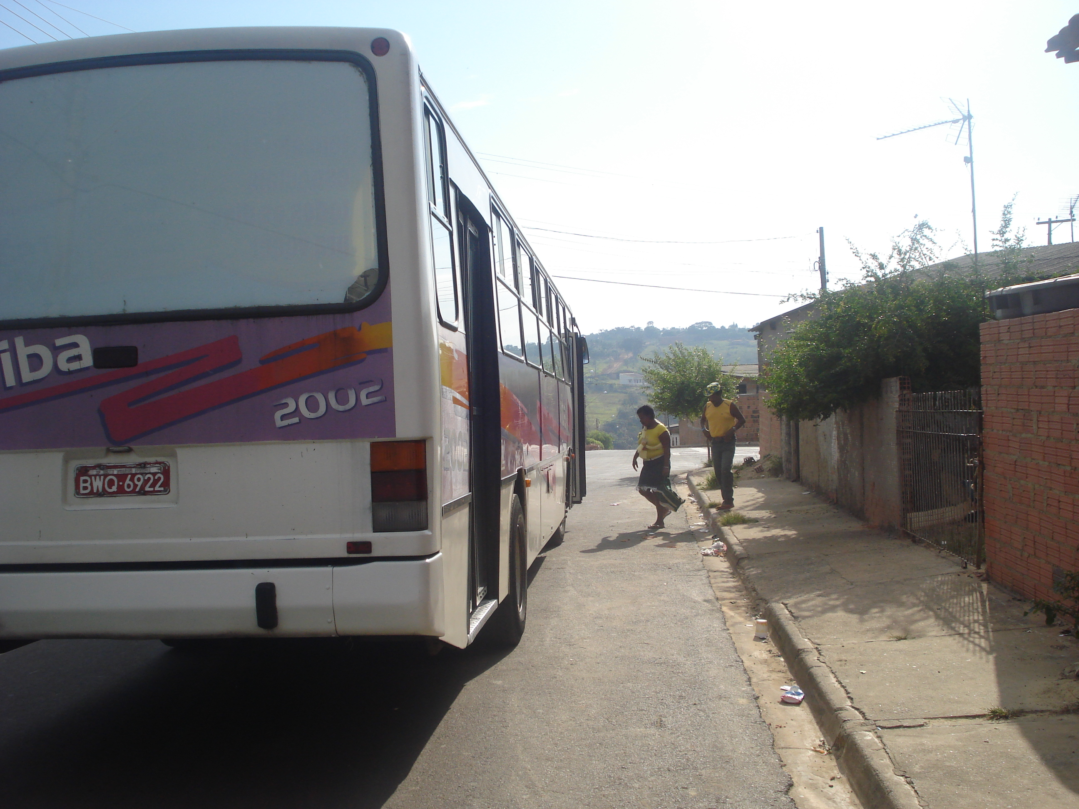

23/4/2009